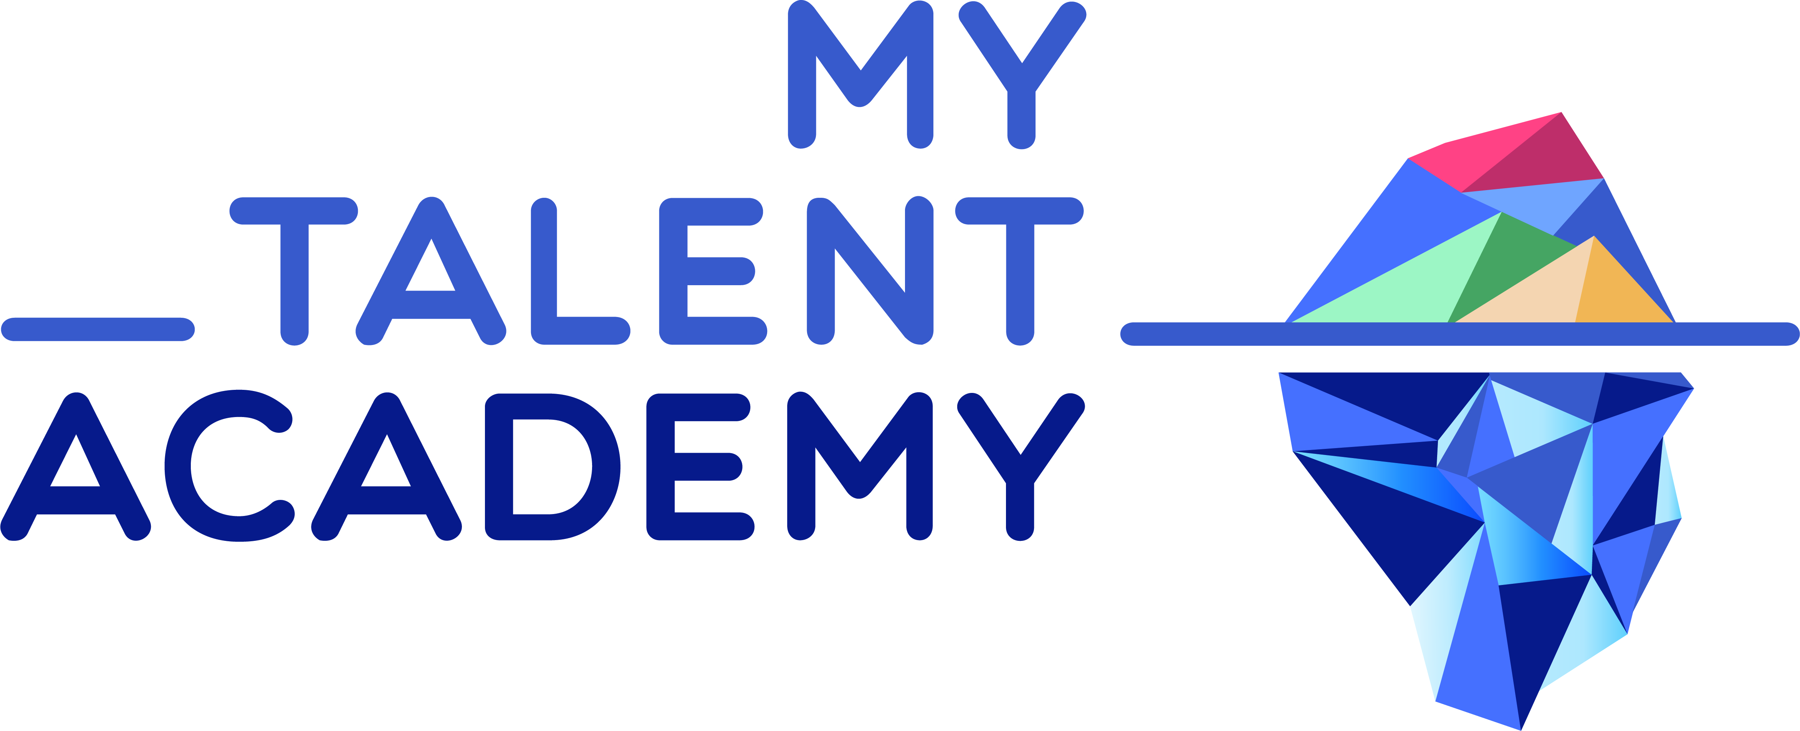

Avec le partenariat de

Pour la 6ème année
Le programme de la Four Seasons Academy propose

- Une journée d'intégration le samedi 3 octobre de 9h30 à 15h30
- Les works-shops : 1 jeudi par mois 18h- 21h à la Banque de Luxembourg
- Un voyage à Boston pour le Summer Camp de l'Enjoy Leadership Academy (facultatif, d’une durée d’environ 1 semaine au mois de juillet)

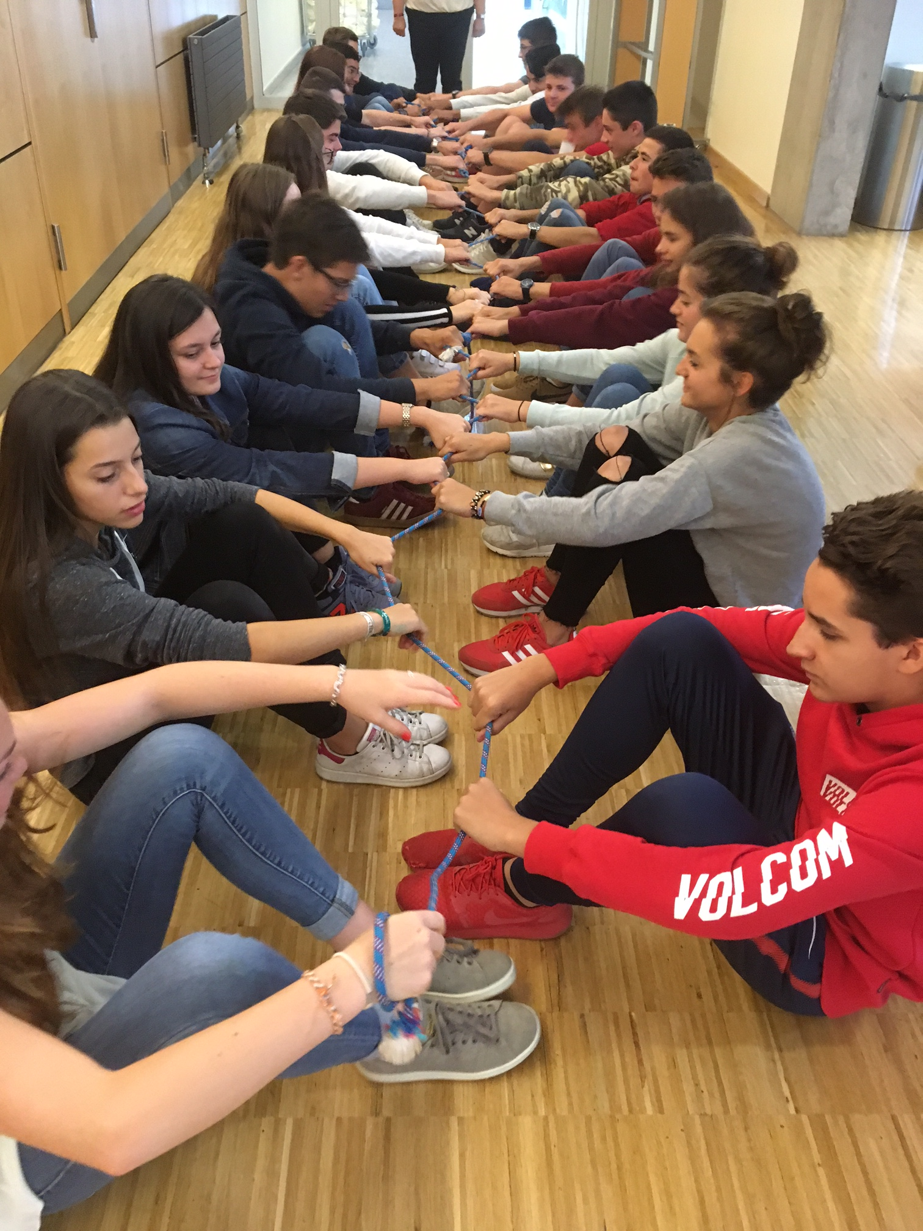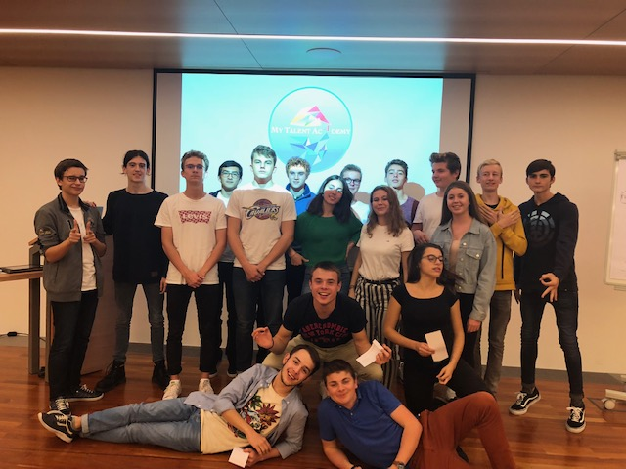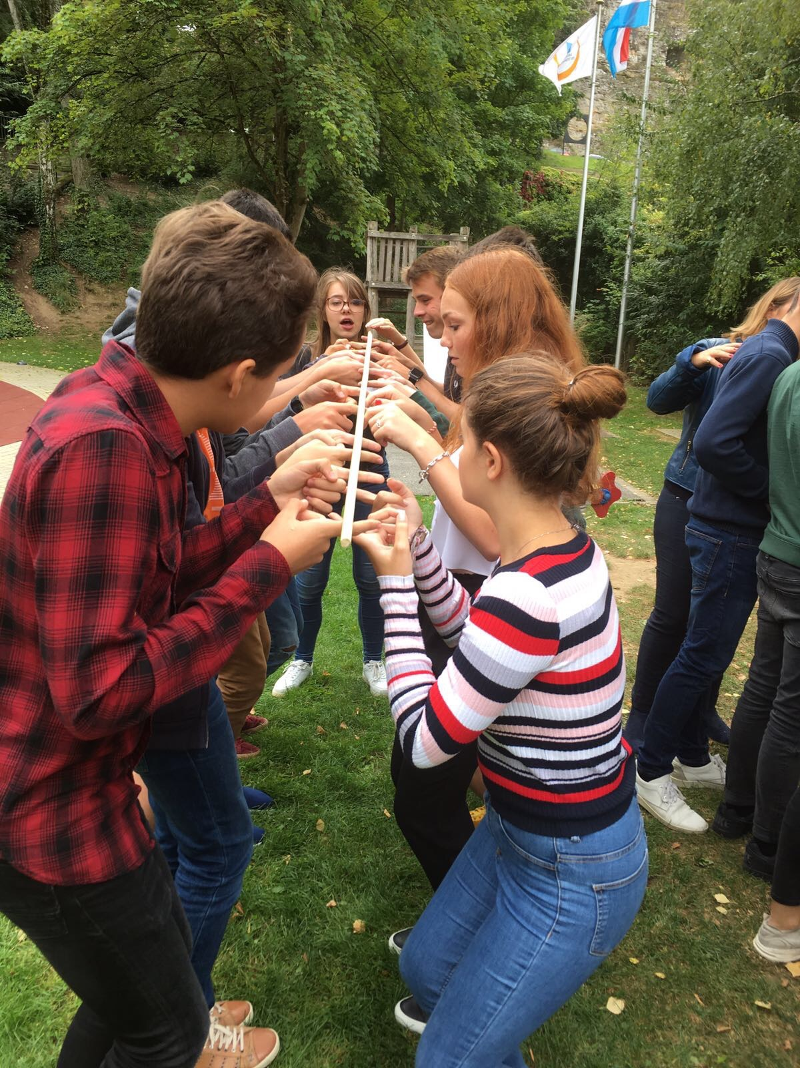

- La journée d'intégration

Une journée qui réunit les anciens des années précédentes et les nouveaux de l'année.
L'occasion de se connaître avant de démarrer les works-shop.

- Les WorkShops du jeudi

Un programme annuel, 8 rencontres d’octobre à mai un jeudi de 18h à 21h.
Nos works-shop reprennent à partir de début octobre et se clôture en mai par une rencontre avec les parents.
Nos intervenants inspirants viennent d'univers professionnels variés, leur point commun est la passion de la transmission.
La Banque de Luxembourg nous accueillera encore cette année dans leurs locaux et "Elisabeth in the Kitchen, www.elisabethisinthekitchen.lu assurera les pauses revigorantes.

Objectif :
- Un nouveau thème à chaque rencontre
- Des apports théoriques
- Des ateliers de mise en pratique
- Un intervenant qui vient partager son expérience.

Thèmes des WorkShops de cette année 2020-2021
(les dates exactes seront confirmées très bientôt)

- Octobre 2020 Je prends ma Vie en main !
- Novembre 2020 Je fais de mes émotions une force
- Décembre 2020 Je m’engage !
- Janvier 2021 Je découvre quel leader je suis !
- Février 2021 Je transforme mes rêves en réalité
- Mars 2021 Je sors de ma zone de confort
- Avril 2021 La meilleure version de moi-même
- Mai 2021 Rétrospective de l’année et soirée de clôture

Le voyage à Boston

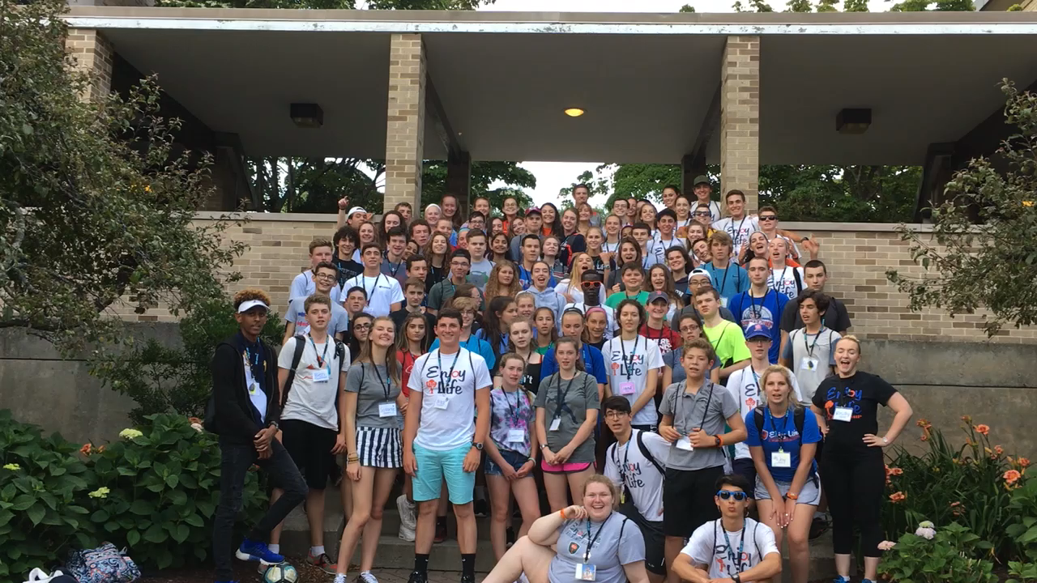
Pour l'été 2019, 10 jeunes du Luxembourg ont participé au Summer Camp de Enjoy Life Education à Boston. Cette semaine incroyable est l'occasion d'être immergés dans la culture américaine, de pratiquer la langue dans les meilleures conditions et de participer à cette expérience unique d'Empowerment.
En raison des conditions sanitaires, le voyage de juillet 2020 n'a pas pu être finalisé.
Dès que les informations sur l'été 2021 seront disponibles, nous mettrons en place ce voyage.

Inscrivez vous à ce programme unique à Luxembourg

